EJEMPLO FICTICIO · DEMO-2026/01 · SIN VALIDEZ COMERCIAL

Propuesta técnica y económica
Red de datos y puesta en servicio del Centro Operativo Cuyo
Destinatario Centro Operativo Cuyo (ficticio)
Proyecto Red de datos y puesta en servicio
Fecha 09/10/2026

Presentación de la oferta
Esta oferta de ejemplo reúne el alcance técnico, el plan de trabajo y la inversión para la red de datos de un centro operativo ficticio. Incluye instalación, configuración, pruebas y documentación de entrega.

Objeto y alcance de la contratación

Alcance incluido
Se prevé instalar dos equipos de acceso, conectar doce enlaces y configurar la red del centro. La prestación comprende el inventario inicial, la identificación de puertos y la verificación de conectividad de los puestos incluidos.

Requisitos y referencias del pliego
Referencia | Respuesta de la oferta
2.1 · Alcance | Dos equipos de acceso y doce enlaces incluidos.
3.2 · Entrega | Inventario, plano de red y acta de pruebas.

Supuestos y exclusiones
El centro facilitará acceso a las salas técnicas, energía y los puntos de conexión existentes. Las obras civiles, los enlaces del proveedor de internet y los equipos de usuario quedan fuera del alcance de este ejemplo.

Solución técnica y plan de trabajo

Arquitectura y especificaciones
Los equipos de acceso se conectarán al núcleo existente. La configuración separará la operación de la administración y registrará los puertos, las direcciones y los parámetros acordados. El plano final reflejará la instalación ejecutada.
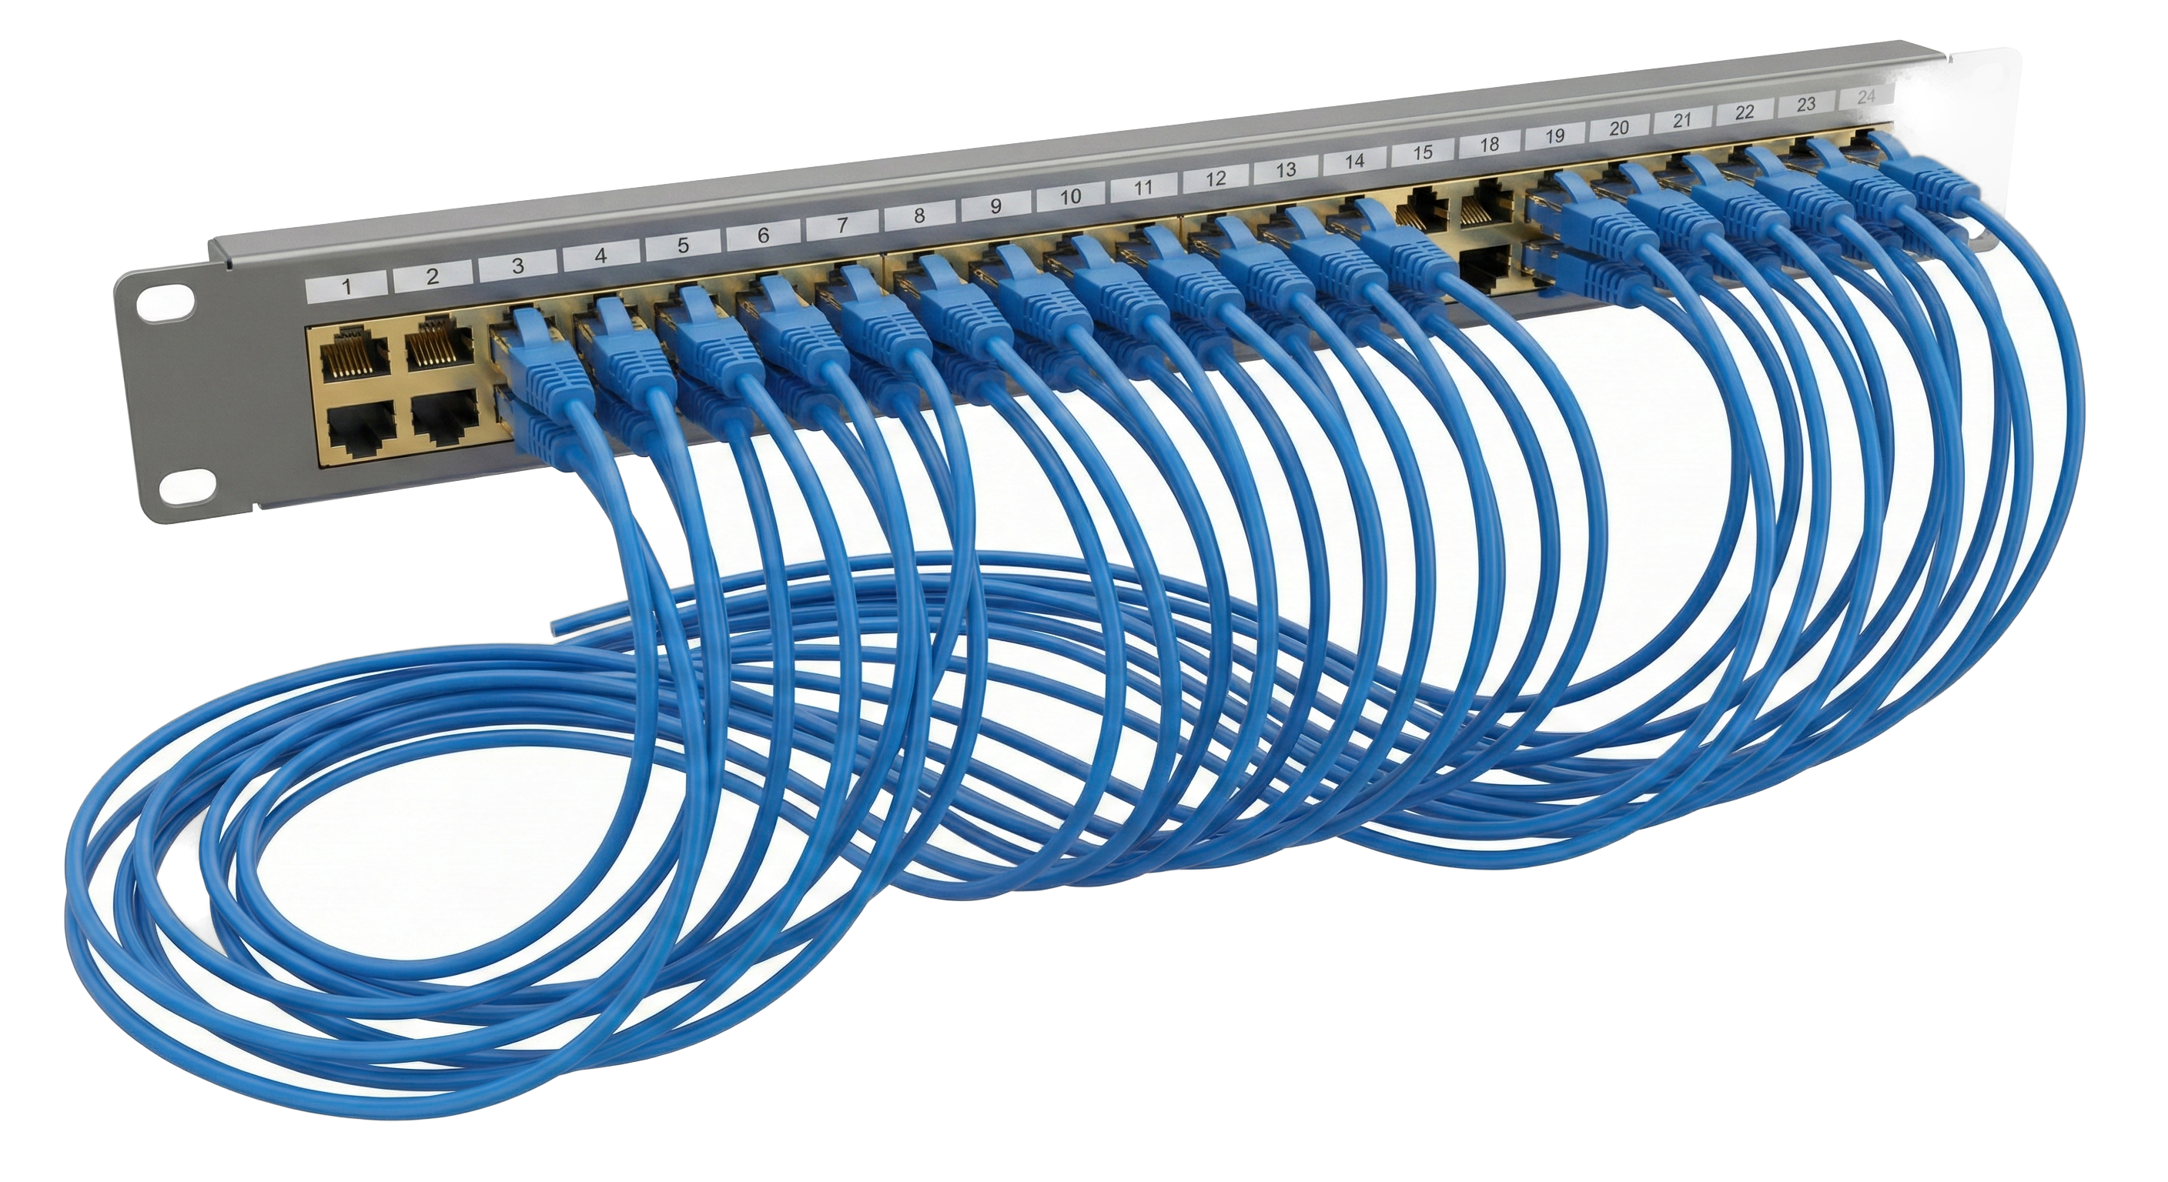
Panel de conexiones. Imagen de referencia para los enlaces de acceso del ejemplo. No identifica un modelo ni una prestación ofrecida.

Requisitos de instalación y puesta en servicio
Antes de intervenir se comprobarán alimentación, espacio de montaje y disponibilidad de los enlaces. La puesta en servicio se realizará en una ventana acordada, con una copia de la configuración previa y una secuencia de retorno.

Entregables y aceptación
Entregable | Evidencia de aceptación
Configuración y plano de red | Copia de configuración y plano conforme a la instalación.
Pruebas de conectividad | Registro de resultados y acta de aceptación.

Cronograma y responsables
Etapa | Plazo | Responsable
Relevamiento y preparación | Días 1 y 2 | Equipo de proyectos
Instalación, pruebas y entrega | Días 3 a 10 | Equipo técnico

Oferta económica
Moneda: USD Impuestos simulados del ejemplo: USD 210,00
Ítem | Concepto | Cant. | Unitario | Importe
1 | Instalación de equipos y verificación funcional | 2 | 1.250,56 | 2.501,12
2 | Configuración y documentación técnica | 3 | 450,00 | 1.350,00
3 | Materiales de conexión y pruebas de enlaces | 12 | 120,25 | 1.443,00

Subtotal: USD 5.294,12
Impuestos del ejemplo: USD 210,00
Total de la oferta: USD 5.504,12
La planilla económica adjunta contiene los mismos tres renglones y totales. Todos los importes son ficticios y sirven para comprobar la composición y el cálculo de las plantillas.

Condiciones comerciales y documentación

Validez de la oferta
Para este ejemplo se utiliza una validez de treinta días desde la fecha de emisión. El modelo no constituye una oferta comercial.

Forma de pago y entrega
El ejemplo contempla pago a la aceptación y entrega en las instalaciones del centro, diez días hábiles después de habilitar el acceso y confirmar la ventana de intervención.

Garantía y soporte
La documentación de entrega incluirá el canal de contacto y las condiciones de atención acordadas para la instalación. No se presupuestan prestaciones de soporte permanente en este ejemplo.

Documentación y contacto
Anexos del ejemplo: plan de trabajo, inventario, plano de red y planilla económica. Referente: Equipo de Proyectos del Centro Operativo Cuyo, una organización ficticia utilizada para mostrar el documento completo.

